**Сетевой IP-интерфейс пожарной сигнализации T-7723**

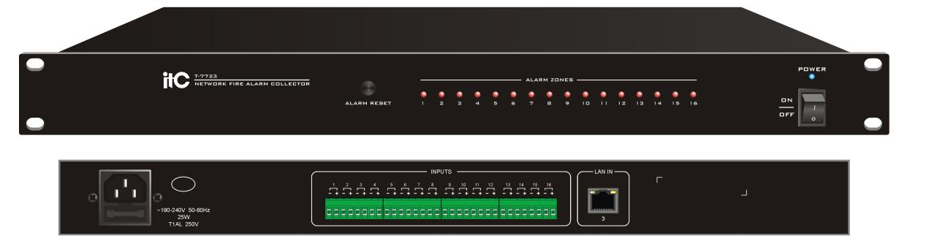

**Описание**

Интерфейс предназначен для передачи сигнала пожарной сигнализации в диспетчерский центр.

**Главное назначение: интеграция системы IP-оповещения с системой пожарной сигнализации, прием и передача 16 триггерных каналов. После поступления сигнала запускается алгоритм тревожного оповещения о ЧС, эвакуации или иное.**

**Особенности**

* Стандартный дизайн для монтажа в стойку, высота 1U, высококачественные панели из матового алюминия, современные технологии, высококлассное устройство.
* Встроенный промышленный двухъядерный процессор (ARM + DSP), время запуска менее 1 секунды.
* 16 каналов для ввода сигнала короткого замыкания пожарной сигнализации, возможность неограниченного расширения интерфейсов ввода для крупных систем.
* Отмена задачи с помощью одной кнопки на панели управления.
* Поддержка настройки стратегии оповещения в фоновом режиме.
  + Возможность конфигурирования стратегии оповещения для каждого входного порта сигнала короткого замыкания, подключения терминалов и воспроизведения аудиозаписей.
* Стандартный сетевой интерфейс, полнодуплексная связь со скоростью до 1000 Мбит/с.
* Поддержка удаленного обновления аппаратного обеспечения терминала, устраняющая необходимость локального обновления, что снижает нагрузку на обслуживание и упрощает эксплуатацию.

**Технические характеристики сетевого IP-интерфейса пожарной сигнализации T-7723**

**Модель:** T-7723

**Сеть**

* Интерфейс: Стандартный разъем RJ45
* Скорость передачи данных: 100 Мбит/с
* Поддерживаемые протоколы: TCP/IP, UDP

**Интерфейс пожарной сигнализации**

* Тип подключения: Стандартные клеммы для проводов

**Питание**

* Потребляемая мощность: ≤20 Вт
* Входное напряжение: ~190-240 В 50-60 Гц

**Размеры**

* Размер: 484 x 209 x 44 мм

**Вес**

* Вес: 3 кг

**Задняя панель**

